管理员安排安全教育考试操作流程
一、登录“实践教学综合管理平台”
请使用推荐浏览器（Google Chrome浏览器、360浏览器（极速模式）、360极速浏览器）访问系统，使用其他浏览器可能会出现不兼容情况。登录成功后，依次点击 安全业务模块 - 安全考试系统 - 后台 ，登录后台管理系统。
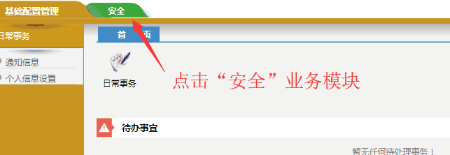
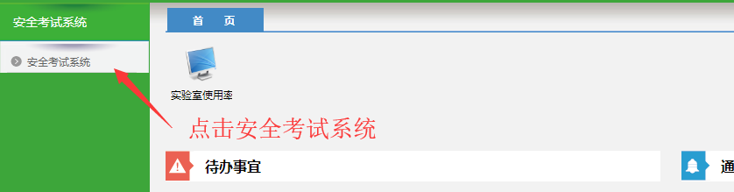
（注意：部分浏览器第一次点击“安全考试系统”后页面会被浏览器拦截，请按照如下方法设置始终允许此网站的弹出式窗口！）
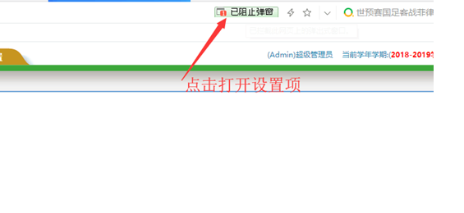
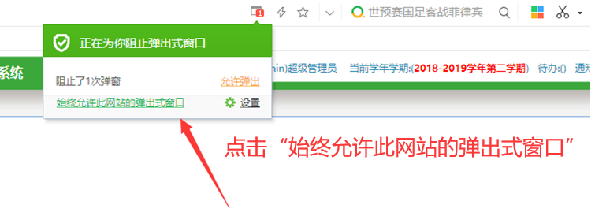
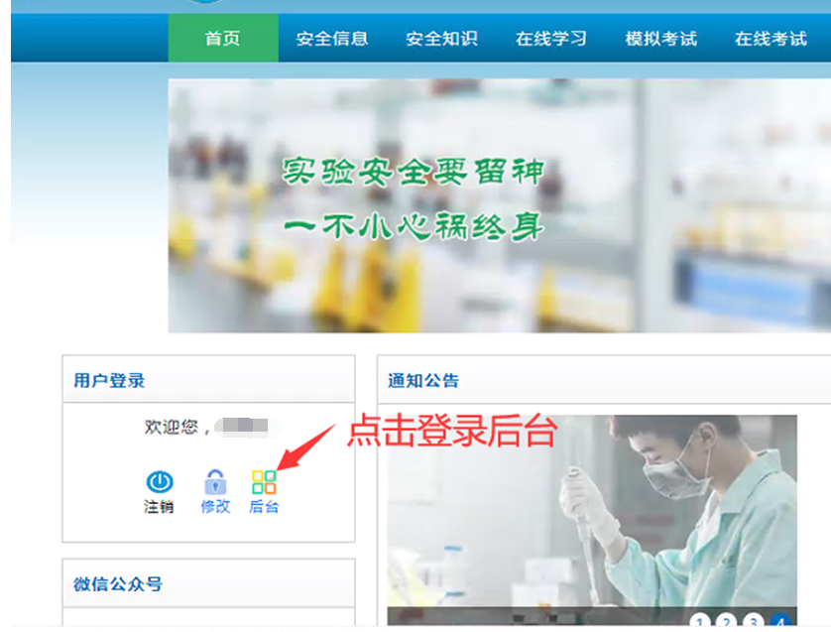
登录后台管理系统后，请依次按照如下步骤进行相关功能的设置。

二、添加考试课程
本系统基于课程进行考试，安排学生考试第一步需要添加一门课程，“课程名称” 可以根据考试类别命名，比如“***级新生入学安全教育考试”、“***级新生入学电气安全教育考试”等。
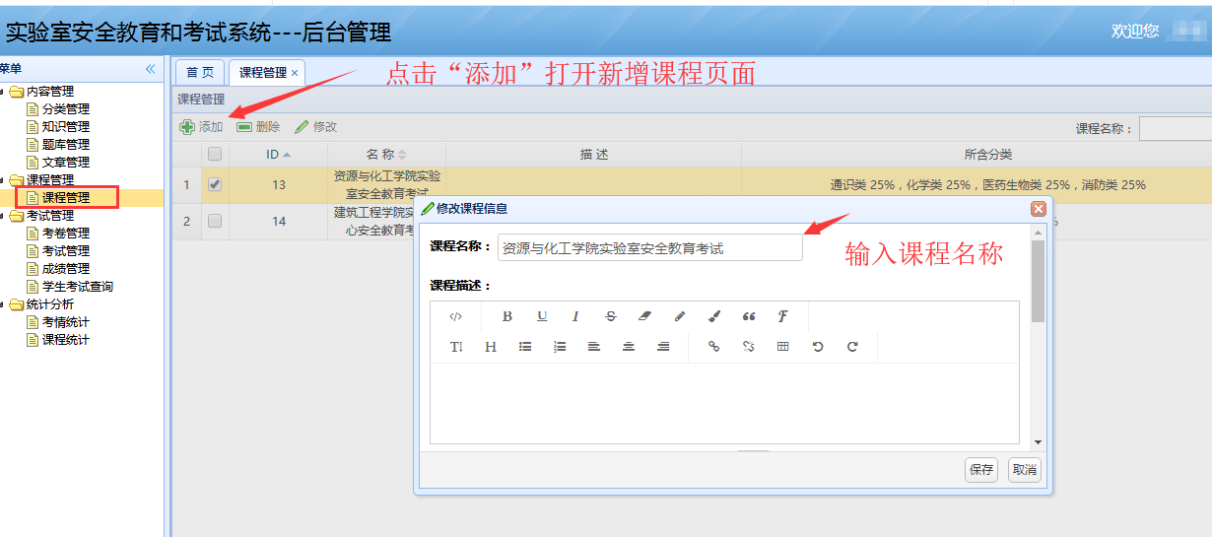
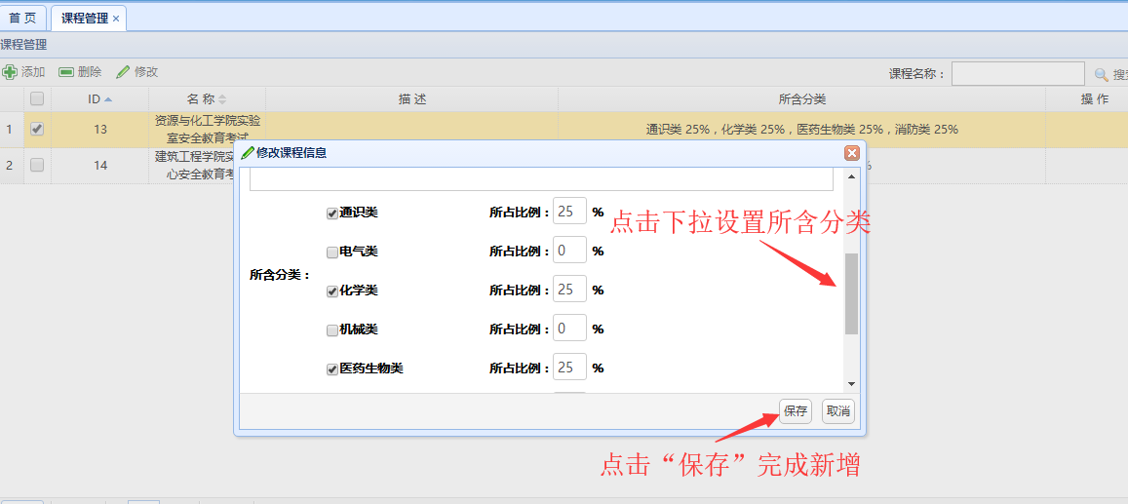
【说明】
课程的“课程名称”和“所含分类”是必填项，系统提供了基于不同分类的考试题库，在新增课程时则需要设置所含分类，“所含分类”表示此门考试课程要考哪些分类题目，特别注意的是“所含分类”中选择的分类的百分比和必须是100%，这个将会应用到后续的考卷设置中。

三、新增考卷
考试课程新增后，需要新增考卷，“考卷管理”用于课程考试试卷的生成。点击“考卷管理”进入页面，如下图所示：
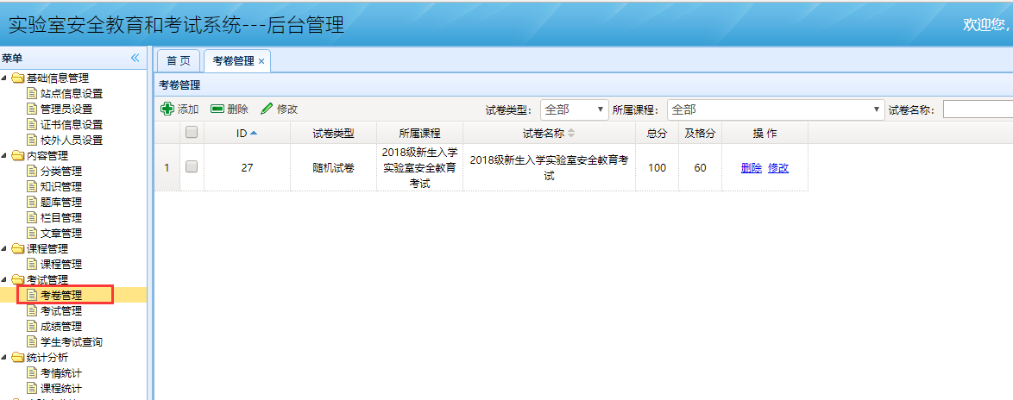
点击“添加”按钮，将显示“添加考卷”弹出框。如下图所示：
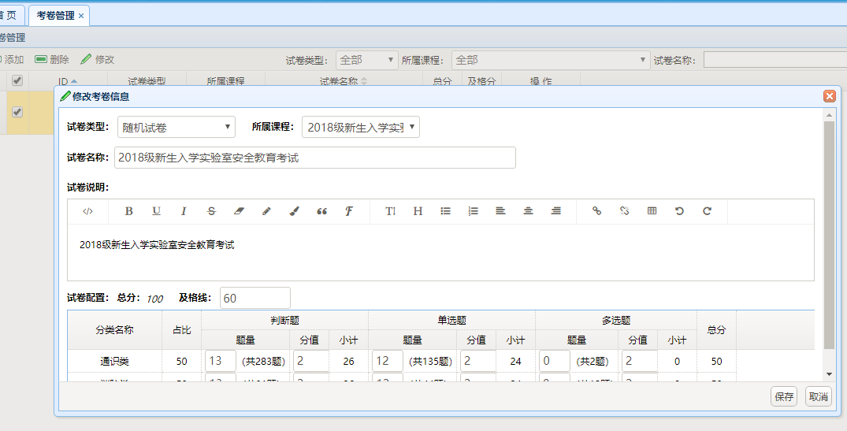
考卷类型分为固定试卷和随机试卷两种：
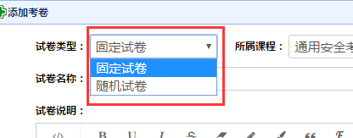
1.选择“固定试卷”，页面将会显示试题“自动生成试题集”列表框，如下图所示：
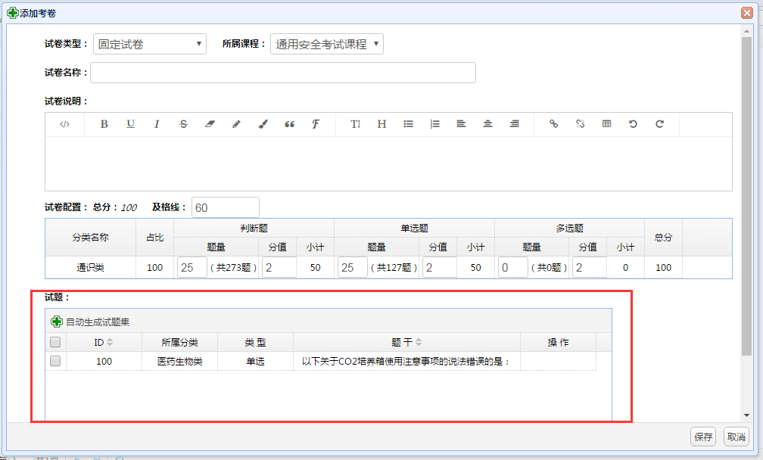
用户填写完“试卷名称”和“ 试卷说明”后，可以在“试卷配置”中进行课程所含分类的不同题型的数量设置以及分数设置（特别说明：“试卷配置”的分类是根据所属课程来联动的，也就是在“课程管理”中设置的）和及格分数线设置，设置完毕后，用户点击“”按钮，系统将会根据“试题配置”自动生成试题集，点击“保存”后，将生成一张试卷供前台用户安全考试时调用，如下图所示：
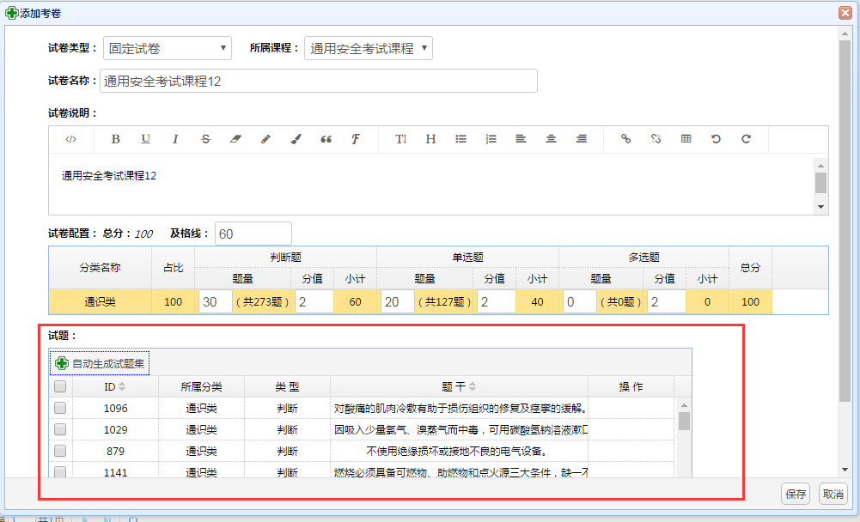
2.选择“随机试卷”，页面将不会显示试题“自动生成试题集”列表框，如下图所示：
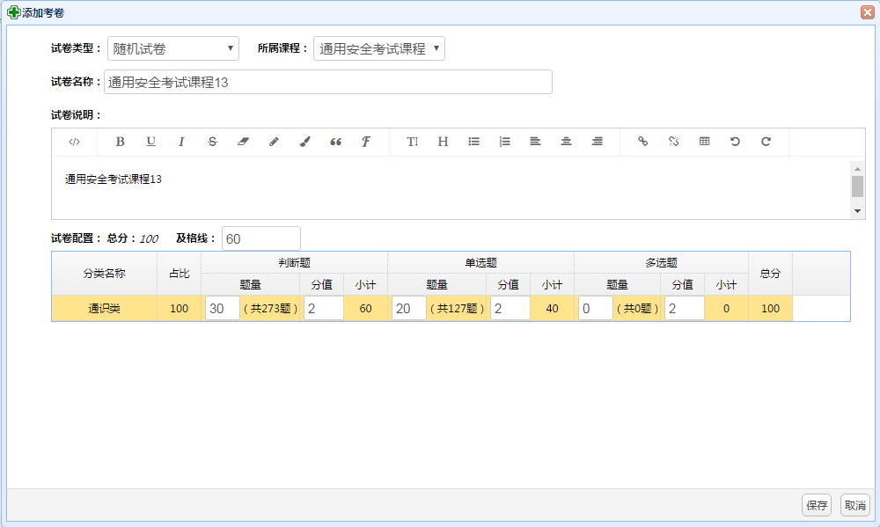
用户输入信息并进行试卷配置后，点击“保存”按钮，系统将会自动生成一条所选课程的随机试卷记录，不会生成试题集，只有当学员在前台考试时，系统会随机选取试题集生成试卷进行考试，这就意味着对于每个考生考试的试题都不一样。
如想修改或删除试卷，用户只需在列表页中选择一条记录，然后点击相应的按钮操作即可【特别说明：在固定试卷进行试卷配置的修改后，一定要点击“自动生成试题集”按钮，重新获取更新的试题集】。如需查找试卷，只需输入搜索条件，点击“搜索”按钮，便可快速找到试卷记录进行操作，如下图所示：
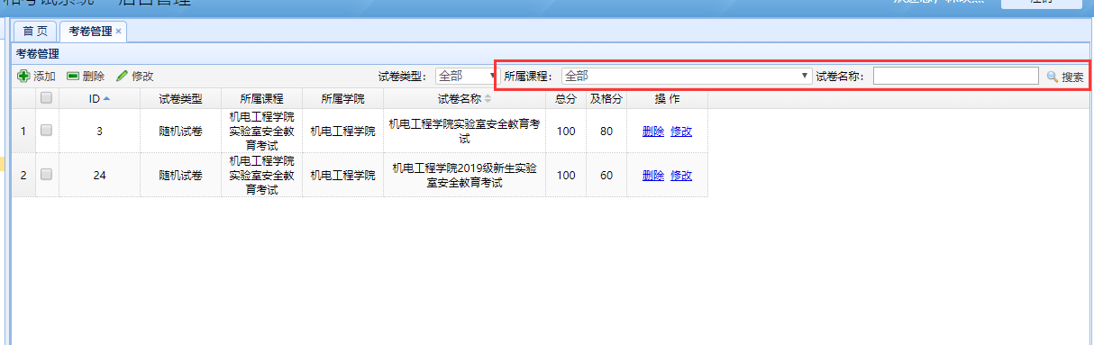

四、新增考试安排
考卷生成后，即可在线安排考试，确定考试时间、考试对象等信息后，教师、学生即可登录系统进行考试，考试管理用于对课程的考试进行设置。
点击“考试管理”进入页面，如下图所示：
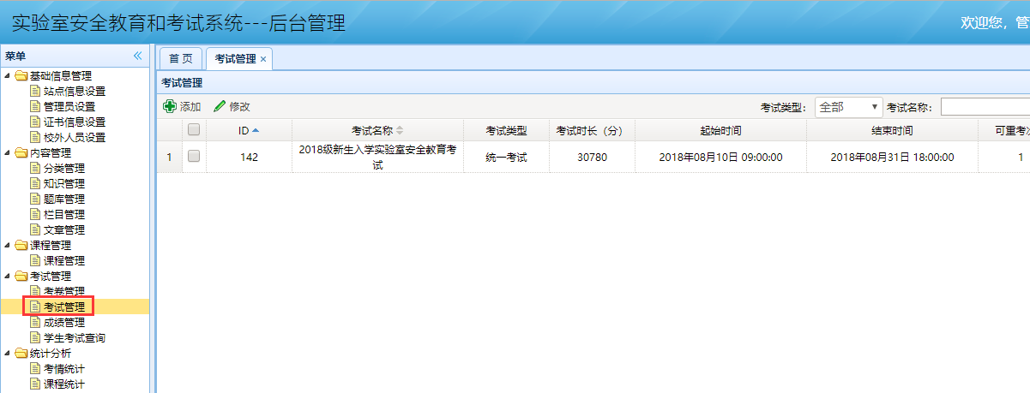
上图红色框中：“查看”记录表示该场考试已经发布，不能修改；“发布”记录表示为学校管理员添加的考试，但还没发布；“审核”记录表示为学院管理员添加的考试，需要学校管理员审核后才能发布。
点击“添加”按钮，将显示“添加考试”弹出框。学院管理员登录界面如下图所示：
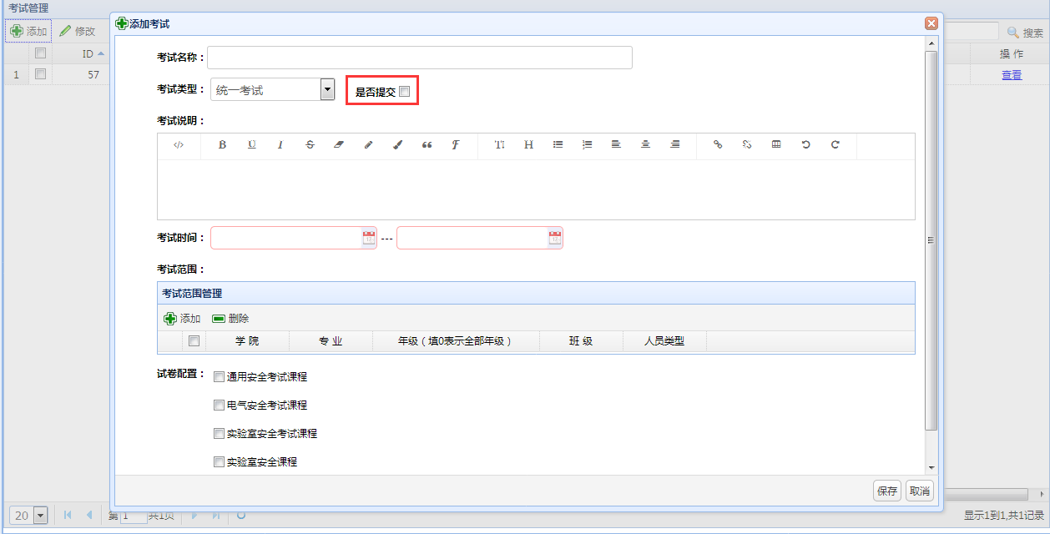
用户可添加新的考试，“考试类型”一般分为两种：统一考试和限时考试，如下图所示：
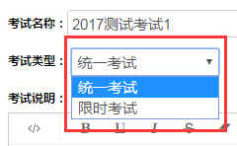
统一考试是指在“考试时间”范围内，学校组织学生进行的统一考试，不能进行重考；而限时考试是指在“考试时间”范围内，学生可以进行多次重考，每次都有考试时长的限制。
“是否发布”表示本场考试是否在前台发布显示。
“考试范围”，用户可以设置本次考试是针对哪些人员进行的。
“试卷配置”，用户可以设置本次考试包括哪些考试课程，以及课程所对应的考卷。如下图所示：
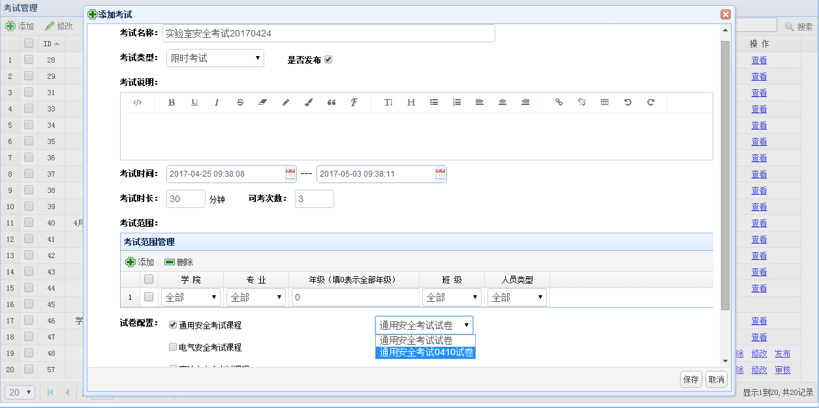
输入完毕后，点击“保存”按钮，返回列表页。
如想修改或者删除考试，用户只需在列表页中选择一条记录，然后点击相应的按钮操作即可。如需查找考试，只需输入搜索条件，点击“搜索”按钮，便可快速找到相应的考试记录进行操作，如下图所示：
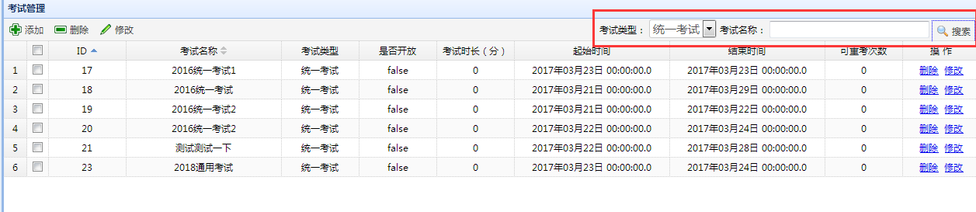

五、考试成绩查询、证书打印及查看名单（参加考试及不通过学生）
